**Ю.А. Зайцева,**

**зам. директора по УВР, учитель-дефектолог**

**Учитель – рост внутри профессии**

**АННОТАЦИЯ: создание условий для непрерывного профессионального роста педагогических работников, формировать профессиональный, творческий коллектив педагогов, готовый к росту и самореализации.**

**КЛЮЧЕВЫЕ СЛОВА: учитель, аналитическая поддержка, методическая поддержка, профессиональный рост, самореализация.**

Методическая работа сопровождения профессионального развития педагогов направлена на повышение компетентности и мотивации педагогов.

Успешность профессиональной самореализации педагогических работников зависит от многих факторов. Это и предметная и методическая компетентность, и творческий подход к профессии, и умение накапливать, трансформировать, транслировать свой опыт.

**Цель** методического сопровождения профессионального роста педагогов: создать условия для непрерывного профессионального роста педагогических работников, формировать профессиональный, творческий коллектив педагогов, готовый к росту и самореализации.

**Задачами** являются:

* Стимулирование целенаправленного, непрерывного повышения уровня квалификации педагогических работников, их методологической культуры, личностного, профессионального роста.
* Повышение эффективности и качества педагогического труда.
* Выявление перспектив использования потенциальных возможностей педагогических работников.
* Учет требований федеральных государственных образовательных стандартов к кадровым условиям реализации образовательных программ при формировании кадрового состава школы.

Основными принципами работы являются коллегиальность, открытость, объективность, индивидуальный подход.

При построении индивидуального маршрута профессионального развитияпедагогов в школе используется некий «микс» методов и приемов.

Это сочетание:

**I. Аналитической поддержки**

Оказание помощи педагогам в оценке и самоанализе деятельности.

**II. Методической поддержки**

***Повышение профессиональной компетентности*** (КПК, самообразование, внутренняя учеба).

***Повышение компетентности в части непосредственной педагогической деятельности*** (анализ и самоанализ деятельности педагога, повышение технологической и технической компетенции и т.д.).

**III. Сопровождения педагога с целью трансляции успешного опыта работы** (на мероприятиях различного уровня, начиная от индивидуального общения).

**IV. Психологической и мотивационной поддержки**

Повышение уверенности в себе педагогов с заниженной самооценкой либо имеющих тревожность при публичных выступлениях.

Поскольку личность каждого педагога индивидуальна, сочетание описанных выше направлений также индивидуальна.

Система работы по сопровождению педагогов начинается с групповых форм: информирование, повышение квалификации и т.д. Однако далее проводится индивидуальная работа с каждым педагогом, имеющим профессиональные дефициты [1].

Начинается эта работа с выявления профессиональных затруднений и успешных сфер профессиональной деятельности педагогов.

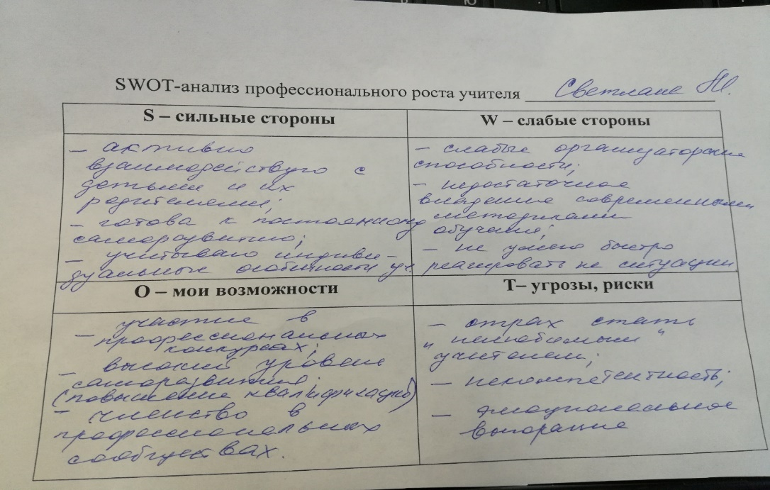

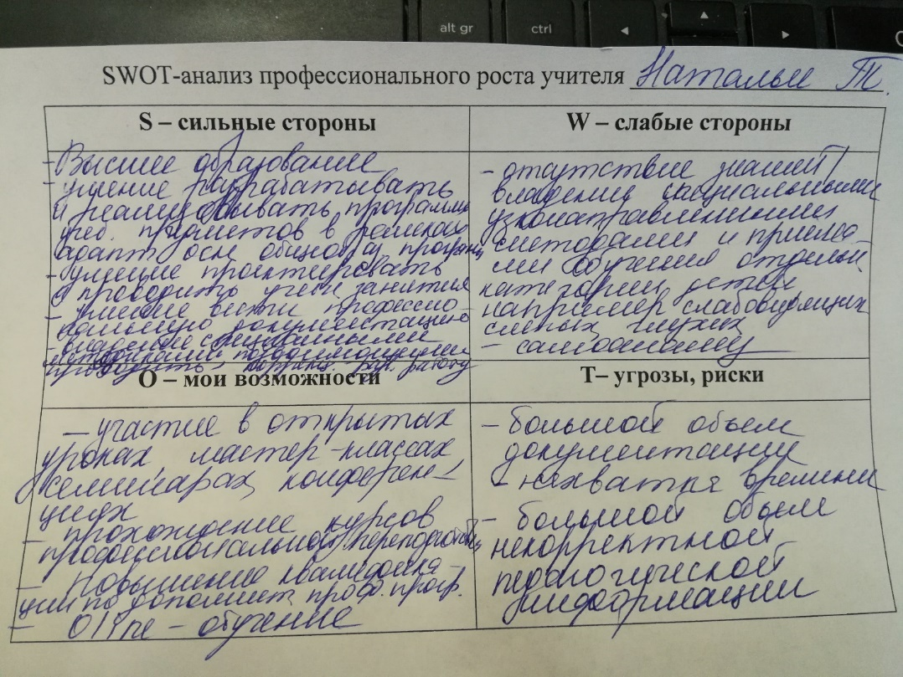

При анализе полученных данных выявлено несколько групп затруднений педагогов:

1. ***Личностные.*** Педагоги испытывают чувство профессионального дискомфорта, связанные с усталостью, большой занятостью, неуверенностью, не владением тайм-менеджментом.

2. ***Методические.*** Педагоги испытывают затруднения в применении современных образовательных технологий, связанных с личными дефицитами и большим количеством некорректной (не работающей) информацией, размещенной в различных Интернет-ресурсах.

3. ***Технологические.*** Недостаточность владения современными технологиями вызывает тревогу у многих опытных педагогов.

Оценка педагогами своих ресурсов резко делится на группы по возрасту и опыту работы. Можно выделить две основные группы педагогов.

***Молодые педагоги*** с небольшим опытом работы оценивают себя больше с личностных позиций, чем с профессиональных. Им важнее реализовать себя как творческую личность в коллективе, нежели повысить свои предметные компетенци.

При сопровождении такого педагога необходимо, основываясь на их предпочтениях, поддерживать стремление к транслированию своего опыта. Однако необходимо помнить о формировании адекватной самооценки педагога, и акцентировать их внимание на повышение методической компетентности как учителя, а также на исполнительскую дисциплину [2].

Педагоги со стажем оценивают себя с позиций методической и предметной компетентности.

Как правило, такие педагоги нуждаются в мотивационной поддержке и помощи во владении современными технологическими приемами.

По результатам анализа профессиональных успехов и затруднений педагогов, можно сформулировать несколько алгоритмов процесса сопровождения аттестации педагога.

1. ***Сопровождение педагогов, имеющих дефициты методического характера***

|  |  |  |
| --- | --- | --- |
| **Затруднения** | **Сопровождение** | **Форма и методы работы** |
| Недостаточная методическая компетентность | 1. Внутренняя учеба | ***Индивидуальна***я (самообразование) и ***групповая*** (школа молодого педагога, ШМО и др.) |
| 2.Сопровождение наставником | ***Индивидуальная*** (практическая деятельность) |
| 3. КПК | ***Индивидуальная*** (планирование индивидуальной траектории обучения) |
| Личностные (психологические) дефициты | 1. Создание возможности для трансляции успешного опыта работы | ***Групповая*** (привлечение к участию в различных мероприятиях)  ***Индивидуальная*** (помощи в подготовке к участию в мероприятии) |
| 2. Создание адекватной самооценки | ***Индивидуальная*** (практическое сопровождение педагога в образовательном пространстве) |
| 3. Психологическая поддержка | ***Групповая*** (тренинги, занятия)  ***Индивидуальная*** (практическая работа по фиксации успешной реализации того или иного задания/направления) |
| 4.Профессиональные сообщества | ***Групповая*** (привлечение к участию в профессиональных сообществах разного уровня, в том числе сетевых) |
| Технологические дефициты | 1. Внутренняя учеба | ***Индивидуальна***я (самообразование) и ***групповая*** ( ШМО и др.) |
| 2. КПК | ***Индивидуальная*** (планирование индивидуальной траектории обучения) |
| 3. Консультирование | ***Индивидуальная*** (практическая помощь в формировании компетенций технической направленности: *создание интерактивных учебных продуктов, освоение Интернет-пространства, владение бОльшим количеством инструментов WORD и т.д.*) |

Таким образом, при сопровождении аттестации педагога, необходимо запланировать следующие действия, имеющие достаточно продолжительный временной ресурс.

**1. Индивидуальный анализ потенциала педагога.**

Необходимо четко определить профессиональную потребность и успешность педагога (***наблюдение, собеседование, фиксация успеха, мнение профессионального и родительского сообщества***).

**2. Создание условий для раскрытия потенциала.**

Организация участия педагога в мероприятиях:

- пассивное (слушатель)

- активное (выступающий, модератор, руководитель направления).

**3. Индивидуальное сопровождение.**

СПИСОК ЛИТЕРАТУРЫ

1. Байтенова Л.Б. Профессиональный рост педагога через индивидуальную траекторию развития // Научный альманах ассоциации France – Kazakhstan. – 2020. №2, – С. 79–83.
2. Косыгина Е.А. Профессиональный рост молодого педагога или шаг в будущее / Е.А. Косыгина, Н.Г. Отт // Наука и образование: проблемы, идеи, инновации. – 2019. – №4. – С. 24–26.